#### 安装软件：

Git：https://git-scm.com/download/win

Sourcetree : https://www.sourcetreeapp.com/

beyond compare : http://www.onlinedown.net/soft/23172.htm

#### SSH-KEY配置

ssh 密钥：

生成 my.email@163.com 邮箱密钥：

ssh-keygen -t rsa -C "my.email@163.com"

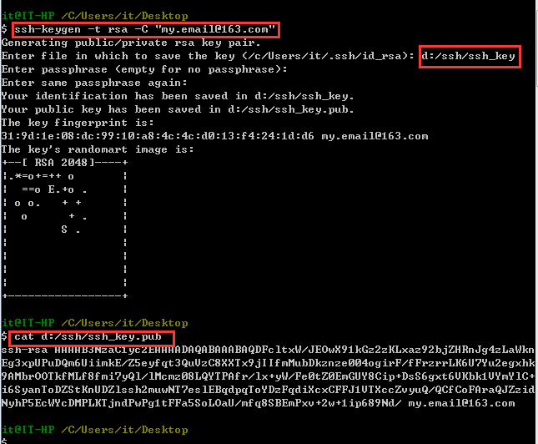

在界面输入刚才生成得密钥：

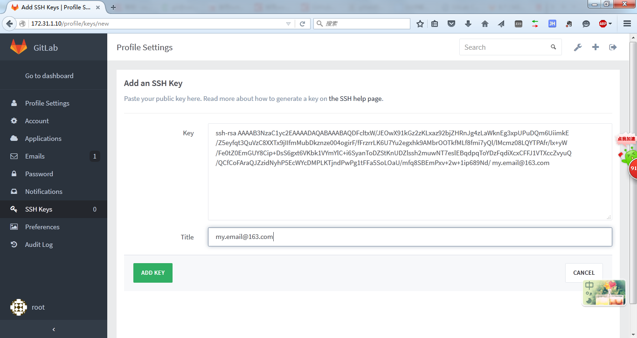

#### Sourcetree 配置：

1、工具-->添加SSH密钥

选择之前生成的ssh_key

1. 选项中修改配置

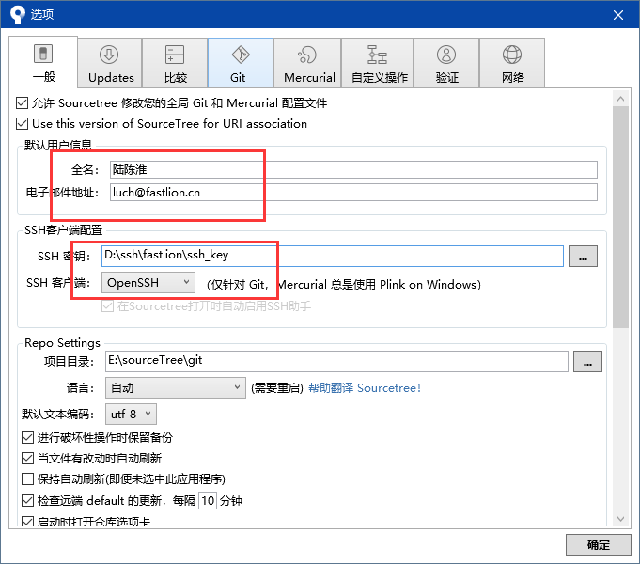

3、添加比较工具

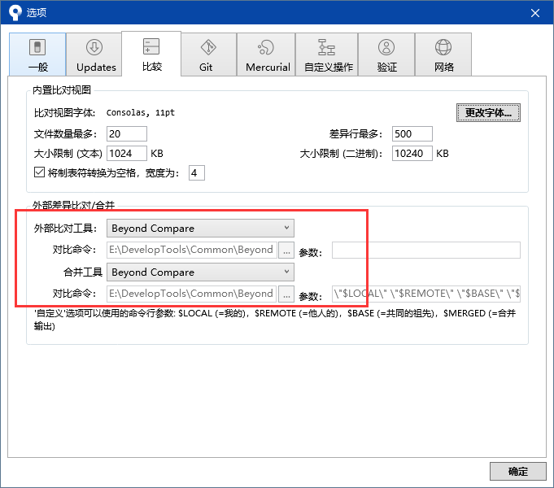

#### **冲突处理**

<https://jingyan.baidu.com/article/dca1fa6f19c0abf1a5405246.html>

#### **服务器地址**

<http://114.116.52.197:81/users/sign_in>

注意事项：服务器中git的地址要加上端口号

注册示例;

